


HỌC VIỆN CÔNG NGHỆ BƯU CHÍNH VIỄN THÔNG
KHOA CÔNG NGHỆ THÔNG TIN 1

BÁO CÁO BÀI TẬP
THỰC TẬP CƠ SỞ

Đề tài: Hệ thống quản lý và báo cáo công việc
dành cho giảng viên và sinh viên

Các sinh viên thực hiện:
B23DCCN230 Trần Thị Ánh Dương
B23DCCN250 Trần Sơn Duy
B23DCCN910 Trần Trung Tuyến

Nhóm học phần : 39
Nhóm bài tập lớn : 15
Giảng viên: Nguyễn Văn Tiến

Hà Nội – 2026

MỤC LỤC
1. Giới thiệu 5
1.1. Mục tiêu đề tài 5
1.2. Phạm vi 5
1.3. Lý do chọn đề tài 5
2. Kiến trúc hệ thống 5
2.1. Phân tích hệ thống 5
2.1.1. Các vai trò trong hệ thống 5
2.1.2. Yêu cầu các chức năng 6
2.2. Thiết kế thực thể 7
2.2.1. Phân tích yêu cầu: 7
2.2.2. Các thực thể của hệ thống: 8
2.2.3. Xác định liên kết: 10
3. Thiết kế hệ thống 12

Giới thiệu

Mục tiêu đề tài
Xây dựng một hệ thống phần mềm hỗ trợ giảng viên giao bài tập, theo dõi tiến độ thực hiện và đánh giá kết quả học tập của sinh viên. Hệ thống giúp sinh viên cập nhật tiến độ, nộp báo cáo định kỳ và nhận phản hồi từ giảng viên một cách minh bạch, thuận tiện.

Phạm vi
Tài liệu đặc tả yêu cầu phần mềm này được xây dựng nhằm phục vụ cho dự án website quản lý và phân công bài tập/dự án cho sinh viên. Hệ thống sẽ cung cấp các chức năng quản lý nhóm bài tập, các thẻ, các task, ghi chú,... giúp người dùng quản lý công việc một cách dễ dàng.

Lý do chọn đề tài
Trong môi trường học tập hiện nay, việc quản lý bài tập lớn, đồ án và dự án nhóm thường thực hiện thủ công qua email hoặc các nền tảng rời rạc. Điều này gây khó khăn trong:
- Theo dõi tiến độ
- Kiểm soát deadline
- Đánh giá công bằng mực độ đóng góp
- Thống kê kết quả học tập
Vì vậy, việc xây dựng một hệ thống quản lý và báo cáo công việc tập trung là cần thiết.

Kiến trúc hệ thống

Phân tích hệ thống

Các vai trò trong hệ thống
- Admin:
- Quản lý tài khoản người dùng
- Quản lý môn học
- Quản lý hệ thống
- Phân quyền
- Giảng viên:
- Đăng ký/ đăng nhập
- Tạo lớp học
- Giao bài tập/ dự án
- Đặt deadline
- Theo dõi tiến độ
- Nhận xét - chấm điểm
- Sinh viên:
- Đăng ký/ Đăng nhập
- Tham gia nhóm
- Xem bài tập nhóm/ cá nhân được giao
- Cập nhật tiến độ
- Nộp báo cáo
- Xem đánh giá

Yêu cầu các chức năng
- Quản lý lớp học & nhóm:
- Tạo lớp học
- Thêm sinh viên vào lớp
- Tạo nhóm làm bài tập lớn
- Phân công trưởng nhóm
- Thêm/Xóa/Sửa nhóm
- Quản lý bài tập / dự án
Giảng viên có thể:
- Tạo bài tập
- Chọn loại:
  - Bài tập cá nhân
  - Bài tập nhóm
  - Dự án
- Mô tả yêu cầu
- Đặt deadline
- Upload tài liệu
- Thêm/Xóa/Sửa bài tập
- Theo dõi tiến độ
Sinh viên có thể:
- Cập nhật % hoàn thành
- Cập nhật trạng thái:
  - Chưa bắt đầu
  - Đang thực hiện
  - Hoàn thành
- Nộp báo cáo tuần
- Upload file
Giảng viên có thể:
- Duyệt báo cáo
- Gửi phản hồi
- Chấm điểm
- Báo cáo & thống kê
Hệ thống hiển thị:
- Số bài đã nộp
- Số bài trễ hạn
- Tiến độ từng nhóm
- Biểu đồ hoàn thành
- Thống kê theo sinh viên

Thiết kế thực thể

Phân tích yêu cầu:
- Giảng viên: Mỗi giảng viên sẽ có các thông tin: họ và tên, ngày sinh, giới tính, số điện thoại, chức vụ,học vị, thuộc về quản lý của một khoa và sẽ được cấp một địa chỉ email, mật khẩu để đăng nhập hệ thống và mỗi mã giảng viên duy nhất
- Sinh viên: Sinh viên có các thông tin: họ và tên, ngày sinh, giới tính, nơi sinh, số điện thoại. Sinh viên sẽ được cấp một địa chỉ email, mật khẩu để đăng nhập vào được hệ thống và một sinh viên sẽ có một mã sinh viên duy nhất
- Học phần: Mỗi học phần có tên gọi, thuộc về một hoặc nhiều chương trình đào tạo và có một mã học phần duy nhất.
- Lớp học phần: Mỗi học phần tương ứng với một chương trình đào tạo sẽ xác định được các thông tin như số tín chỉ và thông tin cụ thể để mở nhiều lớp học phần vào 1 học kỳ trong năm. Mỗi lớp học phần có một tên gọi ứng với học phần, một mã lớp học phần, tiết giảng dạy, phòng học, được phân công ít nhất một thầy cô giảng dạy.
- Bài tập/ Dự án: Mỗi sinh viên sẽ có bài tập/ dự án của một học phần nào đó do giảng viên của học phần đó quyết định. Mỗi bài tập/ dự án sẽ có tên gọi, mã bài tập, mô tả bài tập, hạn nộp bài cho giảng viên
- Nhóm sinh viên: Các sinh viên sẽ được giảng viên phân thành một nhóm lớn. Một lớp học phần có thể có nhiều nhóm sinh viên. Một nhóm sinh viên có nhiều sinh viên( tùy vào quyết định của giảng viên hướng dẫn). Một nhóm sẽ có mã nhóm, tên nhóm, trưởng nhóm, mã bài tập
- Báo cáo tiến độ: Mỗi nhóm sinh viên sẽ báo cáo tiến độ hàng tuần cho giảng viên hướng dẫn khi làm bài tập/ dự án. Mỗi báo cáo tiến độ sẽ có mã báo cáo, ngày báo cáo, phần trăm hoàn thành, trạng thái, nội dung báo cáo, mã nhóm hoặc mã sinh viên.
- Nộp: Mỗi sinh viên hoặc nhóm sinh viên sẽ phải nộp bài tập cho giảng viên vào ngày cuối cùng của deadline. Mỗi phần nộp sẽ có mã nộp, ngày nộp, file báo cáo, trạng thái(đúng hạn / Trễ), mã bài tập, mã sinh viên hoặc nhóm sinh viên.
- Cấp: Sau khi nộp báo cáo giảng viên sẽ nhận được những nhận xét của giảng viên, điểm của nhóm hoặc của từng thành viên trong nhóm, mã nộp.

Các thực thể của hệ thống:
- USER
- UserID (PK)
- Username
- Password
- FullName
- Email
- Role(Admin/ Giảng viên/ Sinh viên)
- GIANG_VIEN
- GiangVienID (PK)
- UserID (FK)
- HocVi
- BoMon
- SINH_VIEN
- SinhVienID(PK)
- UserID(FK)
- Lop
- Khoa
- MON_HOC
- MonHocID (PK)
- TenMonHoc
- SoTinChi
- LOP_HOC
- LopID (PK)
- TenLop
- MonHocID (FK)
- GiangVienID (FK)
- HocKy
- NamHoc
- BAI_TAP
- BaiTapID(PK)
- TenBaiTap
- MoTa
- Deadline
- Loai(Ca nhan/ Nhom/ Du an)
- LopID(FK)
- NHOM
- NhomID(FK)
- TenNhom
- BaiTapID(FK)
- TruongNhom (FK -> SINH_VIEN)
- NHOM_MEMBER (Quan hệ N-N)
- NhomID(FK)
- SInhVienID(FK)
- (PK gồm NhomID + SinhVienID)
- TIEN_DO
- TienDoID(PK)
- NgayBaoCao
- PhanTramHoanThanh
- TrangThai (chưa bắt đầu/ Đang thực hiện/ Hoàn thành)
- NoiDung
- BaiTapID (FK)
- SinhVienID(FK, nếu cá nhân)
- NhomID (FK, nếu nhóm)
- BAO_CAO
- BaoCaoID(PK)
- NgayNop
- file bao cao
- TrangThai (Đúng hạn/ Trễ hạn)
- BaiTapID(FK)
- SinhVienID(FK, nếu cá nhân)
- NhomID(FK, nếu nhóm)
- DANH_GIA
- DanhGiaID(PK)
- Diem
- NhanXet
- BaoCaoID(FK)
- TAI_LIEU
- TaiLieuID(PK)
- DuongDanFile
- LoaiFile
- BaiTapID(FK)
- TienDoID(FK)
- PHAN_HOI
- PhanHoiID(PK)
- TienDoID(FK)
- GiangVienID(FK)
- NoiDung
- NgayGui
- HOC_KY
- MaHocKy (PK)
- TenHocKy
- MaMH (FK)
- NAM_HOC
- MaNamHoc (PK)
- TenNamHoc

Xác định liên kết:
- GIANG_VIEN—dạy—LOP_HOC_PHAN: một giảng viên có thể dạy nhiều lớp, một lớp thuộc 1 GV liên kết một-nhiều.
- LOP_HOC_PHAN—có—BAI_TAP: một lớp có nhiều bài tập và một bài tập thuộc một lớp liên kết một-nhiều.
- BAI_TAP—-có—NHOM: một bài tập có nhiều nhóm cùng làm và một nhóm có một bài tập liên kết một-nhiều
- SINH_VIEN — tham gia —NHOM: Nhiều sinh viên trong một nhóm
1 sinh viên có thể tham gia nhiều nhóm liên kết (N - N) → thông qua NHOM_MEMBER
- BAI_TAP— có — TIEN_DO: 1 assignment có nhiều báo cáo liên kết (1 - N)
- BAI_TAP— có — BAO_CAO: liên kết (1 - N)
- BAO_CAO— có — DANH_DA: liên kết (1 - 1)
- LOP_HOC_PHAN—có—SINH_VIEN: một lớp học sẽ có nhiều sinh viên liên kết sẽ là liên kết một-nhiều
- NAM_HOC—chia—HỌC_KY: một năm học sẽ có nhiều học kỳ liên kết một–-nhiều
- SINH_VIEN—-với—HOC_KY: mỗi sinh viên ứng với một học kỳ sẽ có điểm tổng kết sẽ là liên kết nhiều-nhiều với điểm BT
- LOP_HOC_PHAN—mở vào—HOC_KY: một học kỳ sẽ mở được nhiều lớp học phần liên kết sẽ là liên kết nhiều-một
- SINH_VIEN—đăng ký—LOP_HOC_PHAN: mỗi sinh viên có thể đăng ký nhiều lớp học phần với mỗi lớp học phần có nhiều sinh viên liên kết sẽ là liên kết nhiều-nhiều với 1 thuộc tính: kết quả học tập(Diem).

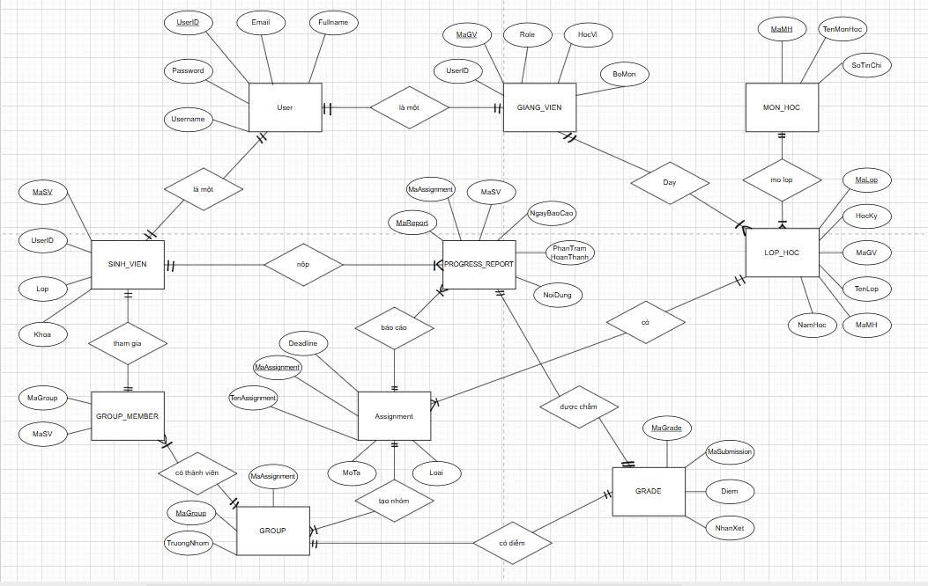

2.3. Lược đồ E-R
- Chuyển từ lược đồ E–R sang Bảng cơ sở dữ liệu
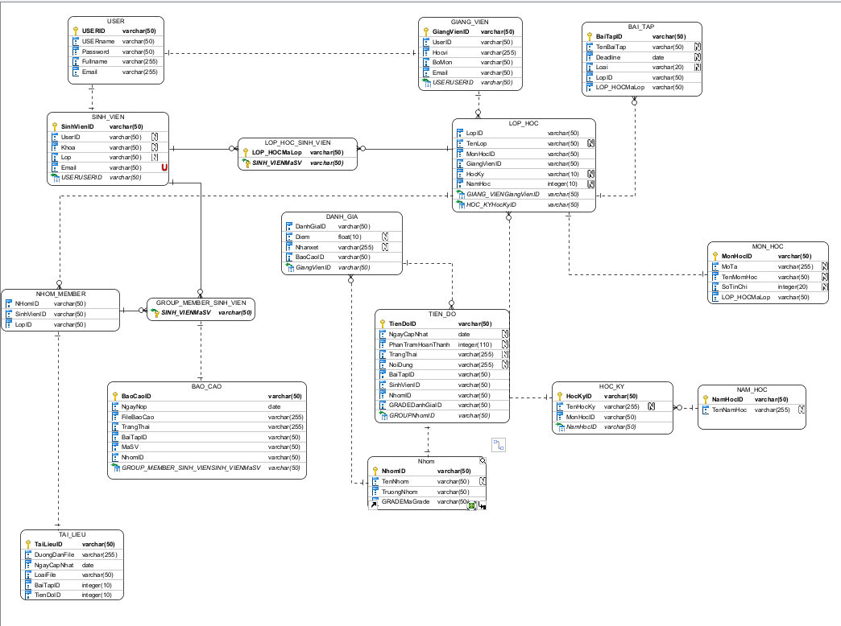

3. Thiết kế hệ thống
- Sơ đồ usecase chung của hệ thống
